塑料托盘
型 号：网格田字型（不限此型号）
载重量：动载：≧1.5吨 静载：≧6.0吨
规 格： 1100mm*1100mm*150mm/1200mm*1000mm*150±10mm
型 式：双面或四面进叉
塑料自重：≧20kg(不加钢管、单面受载）
材 质：HDPE（高密度聚乙烯）全新料（蓝色）
采购需求：
- 用于1.2吨PTA袋装吨袋“品”字型露天四层堆叠-一托四（如图），表面光滑无毛刺、抗老化、防止产生破包。
2、本次采购数量700块，以实际招标采购中标价格为准。
3、垫板印刷有明显的白体字样“福海创-PTA”。
4、运费：送货到厂，因质量出现问题的，乙方承担运费。
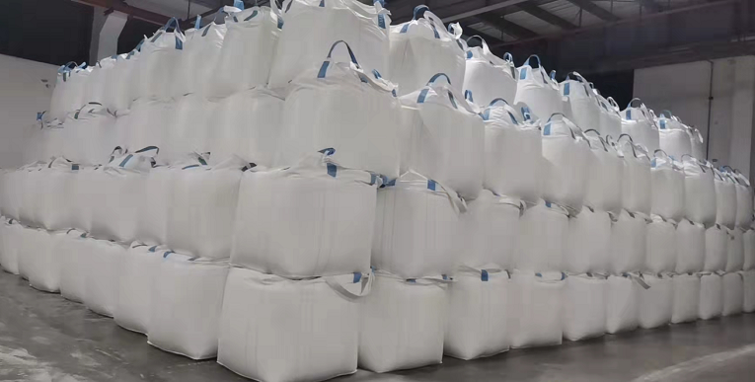
5、货到验收合格付款。

